4 | 心 灵 家 园 | 心 灵 驿 站
 | 心灵驿站 第9期 责任编辑：曲比依作 杨洁 投稿邮箱：cdnyxinli@163.com

血型与性格趋向  A型：倔强、较理智谨慎、责任心强、事业上获得成功的机会较多，但  情绪易波动。  B型：乐观热情、脾气随和、待人亲切坦率、性格开朗爽快，能容忍别  人的缺点，常结交知心好友。缺点是专心致志不够，易产生畏难情绪。  O型：较自信、坚定、冷静，富于实干精神，工作勤恳，学习上进，勇  于攀登，但较固执，有时不够虚心。  AB型：较孤僻，甚至孤独。 | 你属于哪种心理奴隶？  1、“别人怎样想”的奴隶  这种“心理奴隶”最普通，对创造力和人格最具有破坏性，多见于心理不成熟的人。“我多说话，别人就会认为我爱出风头”、“我做那件事，别人会嘲笑我”……这种“别人”式的想法使之成为“别人”思维的奴隶。大部分这种“心理奴隶”还会去倾听不够资格的人的忠告，这会严重影响他们的创造力。  对策：  ①如果你在模仿他人之后能感觉到快乐，不妨尽力去模仿。否则，你就应该按自己的方式去生活。  ②理智地面对别人的另眼相看、批评指责，因为职位越高，被人当作闲谈对象的机会也越多，被批评的机会也越多。  ③与敢作敢为、乐于助人、志同道合的人做朋友。  2、“注定失败”的奴隶  这种类型的“心理奴隶”缺乏自我意识，认为自己很渺小，无法真正看清自己。他们经常抱怨“我没有好机会”、“我将会失败”、“周围的人都在跟我作对”、“领导没有看重我”……其实，思考本身就能左右事情发展，当一个人想要怎样时，他就真会变成那样。  对策：  ①经常使用良好的、积极的、建设性的语汇暗示自己，就会增强自信心。平时尽量从“为什么能做到”方面着想，而不应围绕“为什么无法做到”打转。  ②脑子里经常想着“我将要成功”、“我是一位胜利者”，这会增强必胜的信念，并努力寻找各种“有助于成功”的方法。  3、“为时太晚”的奴隶  这种“心理奴隶”通常认为在某一年龄阶段时就应当做某事情。比如有的认为自己错过了一个很好的机会，现在进退维谷、骑虎难下，只得听天由命。有的认为自己26岁已经太大了，无法再进大学深造，有的认为自己40岁了，无法再婚。  对策：  ①不要理会年龄的限制，并从生活中寻找鲜活的榜样。  ②不能苟且偷安。要有计划、有步骤地向着自己的理想努力。  4、“安全感”的奴隶  许多人宁愿吃“大锅饭”也不愿改革，这就是典型的“安全感”奴隶。缺乏想象能力是“安全感”奴隶共同的心理特征。其实风险是客观存在的，人类生存、发展，就是一个不断奋斗、不断消除不安全感的过程。  对策：  ①使生活变得丰富多彩、有声有色。  ②因为有风险才会有攀登，有困难才会有突破，有压力才会有奋起，有风浪才会有搏击。因此要学会面对种种困难和罕见、未知的事物。  5、“过去错误”的奴隶  心灵被过去的失败创伤所控制，害怕任何新的尝试是其主要特征，一朝被蛇咬，十年怕井绳。他们因失败而灰心丧气，不懂得从失败中总结经验教训。“过去错误”的奴隶会损害人的探索能力，让人裹足不前。  对策：  ①将失败看成一种投资，就不觉得是损失了。有人说爱迪生为了造出第一个实用的电灯泡失败了9999次，但他本人则认为自己发现了9999种无法适用的方法。  ②如果能及时觉察出错误，那根本就不能算是错误。  心理小测试：你的欲求度如何  冬天的滑雪场上，有一个人正在斜坡上滑雪，仔细看一下前面，地上凹陷了一个洞，有一只巨大的熊正在洞穴里冬眠......  可是，这个滑雪者却对这一切浑然不知，请问，这个人的下场会如何？  A掉到洞里遭熊攻击。  B轻松地跳过洞穴。  C有人告诉他有危险而转变方向。  D在到达洞穴之前突然滑倒。  A、你的欲求不满度似乎很高，每当有麻烦事发生时，你就会把过错往对方的身上推。而且，你老是爱往坏的地方想，因此，有的时候明明有好转的迹象，也会变得非常糟糕而无法收拾。  B、这种人相当勇敢果果决，对自己的努力与才能也很有自信，遭遇到挫折反而会激起内心的战斗意志，这种人欲求不满度相当地低。  C、你的身边有许多热心助人的朋友，只要你有困难，他们马上会义不容辞地向你伸出援手，你是那种有贵人相助的人，因此，这种人的思考方式很乐观，因为即使自己做不来，也会有别人帮忙解决问题，即使有欲求不满也能够很圆满地化解开来。  D、这种人喜欢做美好的白日梦，喜爱做罗曼蒂克的浪漫幻想，他们似乎对算命这一类的事情抱有相当浓厚的兴趣，这种类型的人，很重视运势及运气这种东西，认为诸事不顺都是运气不好惹的祸，相信有UFO存在的人也以这类型占最多数。
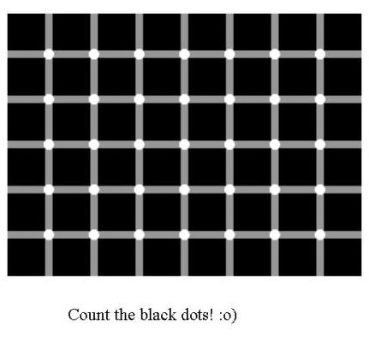
趣味心理图片
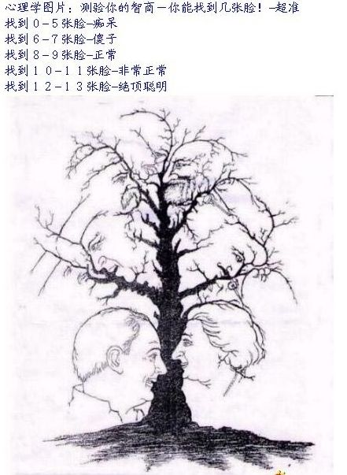
生命不可能有两次，但许多人连一次也不善于度过。——吕凯特

